선형대수학 prj0 보고서

202311264 김민홍

**(a)**

A는 5x10 matrix이다. 이를 transpose 한 결과 값이 10x5 matrix B이다.

5차원 vector V를 normalize 했을 때 결과값이다.

5차원 vector V의 Length값을 계산했을 때 결과이다.

5x10 matrix A

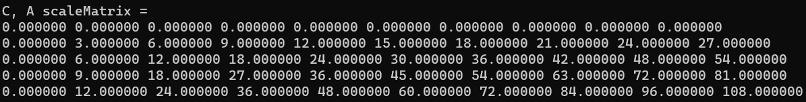

2라는 scalar값을 A에 곱하였을 때 값이다.

5x10 matrix A

10x2 matrix D

A와 D를 행렬곱 했을 때 5x2 matrix

10x2 matrix D

10x2 matrix E

matrix D와 matrix E를 더했을 때 결과값

**(B)**

2 x 2 matrix A, H, and normalize H



계산을 하였을 때



계산을 하였을 때

